Техническая спецификация

На приобретение расходного материала.

ЛОТ №1 Гнездо переносное ГП 32А/5 3Р+N+РЕ (225)

Характеристики
Тип | переносной
Номинальный ток, А | 32
Номинальное напряжение, В | 380
Количество контактов | 3Р+N+Е
Материал корпуса | оргалит
Материал контактов | латунь
Степень защиты | IP44

ЛОТ №2 Вилка переносная ВП 32А/5 3Р+N+РЕ (тип 025)

Характеристики
Номинальный ток, А | 32
Номинальное напряжение, В | 380
Количество контактов | 5
Материал корпуса | оргалит
Материал контактов | латунь
Степень защиты | IP44

ЛОТ №3 Вилка переносная ВП 63А/5 3Р+N+РЕ (тип 034)

Вилка переносная ВП 63А/5 3Р+N+РЕ (034)

Купить в розницу Характеристики
Номинальный ток, А | 63
Номинальное напряжение, В | 380
Количество контактов | 5
Материал корпуса | оргалит
Материал контактов | латунь
Степень защиты | IP44

ЛОТ №4 Вилка переносная ВП 16А/5 3Р+N+РЕ (015)

Характеристики
Номинальный ток, А | 16
Номинальное напряжение, В | 380
Количество контактов | 5
Материал корпуса | оргалит
Материал контактов | латунь
Степень защиты | IP44

ЛОТ №5 5X16A/125 разъем настенный.

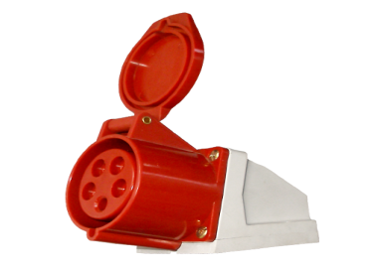
Технические характеристики
Номинальный ток (А): 16А.
Номинальное напряжение (V): 380-415V~.
Количество полюсов: 3P+N+E

ЛОТ №6 Розетка наружная.

Розетка 16А

IP44 имеет пыле- влагозащищенное исполнение.
Предназначена для установки на улице, в подсобные помещения, плавательные бассейны, дворы, строительные площадки, птицефабрики, сады, террасы, гаражи и т.д.
Дополнительные свойства
Материал корпуса | ABS - пластмасса
Номинальный ток, А | 16
Способ монтажа | Открытая установка
Тип исполнения | Моноблочное
Цвет | Белый

ЛОТ №7 Механизм цилиндровый , 35*55 мм, ключ-ключ
Механизм цилиндровый. Размер 35*55 мм. Цвет золото. Ключ-ключ. Рекомендован для установки в деревянные и металлические двери.

Характеристики товара

Технические характеристики:
Тип механизма секретности | Цилиндровый
Тип цилиндрового механизма | Евроцилиндр
Тип упаковки | Коробка
Типоразмер цилиндра | 35*55
Секретность | Не менее 15000
Количество пинов | Не менее 6
Количество ключей | Не менее 5 шт
Тип ключа | Профильный
Механизм постоянного ключа | Нет
Материал цилиндра | Латунь
Покрытие цилиндра | Гальваника

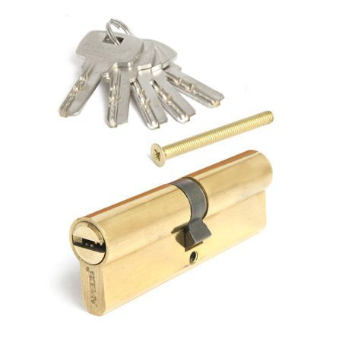

ЛОТ №8 Уплотнитель для окон

резиновый, толщина 9мм-9.5мм.

В рулоне не менее 100м. Цвет коричневый.
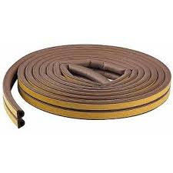В количестве 3 рулона не менее 300 метров.

Инженер по эксплуатации оборудования зданий и сооружений_______ Горин А.А.

Менеджер административного отдела _________Т. Кулиев

Ценовое предложение должно содержать следующее:
1) техническую спецификацию;
2) наименование, характеристики и количество поставляемых товаров (с указанием марки, наименования производителя и страны происхождения).

ID: 1-144301
Гнездо стационарное Аско ГC 16А/5 3Р+N+РЕ (115)
- Производитель: Аско (Украина)
- Номинальный ток: 16 А
- Степень защиты: IP 44
- Номинальное напряжение: ≤415 В
- Количество полюсов: 3P+E
- +N 5X32A
- /125 настен. розетка красная

